FICHA FORMATIVA 4
NOME: N.": TURMA: DATA:
2. Compreender a ação das forças, prever os seus efeitos usando as leis da dinâmica de Newton e aplicar essas leis na interpretação de movimentos e na segurança rodoviária.

METAS CURRICULARES

- Completa a tabela seguinte com a representação ou a caracterização de uma força ou com a apresentação de uma situação do dia a dia ilustrativa de uma força. Respeita as escalas indicadas.
Responde às questões seguintes, considerando as figuras e a frase apresentadas.

Caracterização
Situação
Representação
Peso exercido por um livro, de massa 1,3 kg, colocado sobre uma mesa, num local onde g = 9,811 m/s²

$$\overset{⃡}{5N}$$

Direção: Horizontal
Sentido: Esquerda para a direita
Intensidade: 145 N
Ponto de aplicação: Carrinho
$$\overset{⃡}{5N}$$
Força exercida por uma senhora que empurra um carrinho de compras de supermercado

$$\overset{⃡}{5N}$$

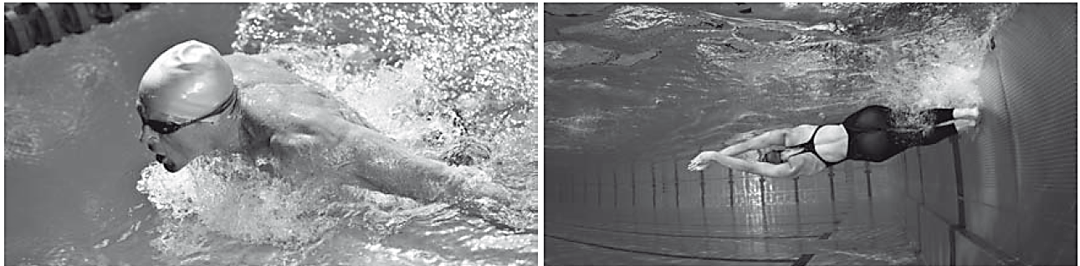
- Em cada movimento que efetua, o nadador empurra a água para trás e, em consequência disso, o seu corpo é empurrado pela água no sentido oposto, fazendo-o avançar.
2.1 Explica a frase e as figuras com base na 3.ª Lei de Newton, enunciando-a.

2.2 Identifica o par ação-reação responsável pelo avanço do nadador.

- Cada vez que chega ao fim da pista, o nadador mergulha, vira-se e empurra a parede com os pés. Com base na 3.ª Lei de Newton explica essa sequência.

- Se um nadador mantiver os braços parados numa dada posição e nadar só com as pernas, conseguirá atingir a mesma velocidade que consegue atingir quando utiliza os braços e as pernas? Qual é a Lei de Newton que justifica a tua resposta?

- 5. A um corpo com 300 g de massa, inicialmente em repouso, é aplicada uma força horizontal F de intensidade tal que, ao fim de 5 s, o corpo adquire uma velocidade 2,3 m/s.
5.1 Calcula:
a) a força aplicada ao corpo;

b) a aceleração adquirida.

5.2 O mesmo corpo mover-se-ia, se uma força com a mesma intensidade lhe fosse aplicada, com direção vertical, sentido de baixo para cima e durante os mesmos 5 s?

- Um camião pesado de mercadorias e um pequeno veículo automóvel de dois lugares circulam no mesmo sentido, numa estrada retilínea, ambos com uma velocidade de 55 km/h, quando deparam com um acidente que os obriga a parar.
O camião demorou 10,3 s a ficar totalmente imobilizado enquanto o carro demorou apenas
6,7 s.

6.1 Sabendo que a massa do camião com a sua carga é de 21 000 kg e a do veículo ligeiro é de 890 kg, calcula:
a) a aceleração de travagem dos dois veículos;

b) a intensidade das respetivas forças de travagem.

6.2 Explica por que razão as duas forças apresentam valores tão diferentes.

- Observa o gráfico seguinte, que representa o movimento de um corpo com 2 kg de massa ao longo do tempo e identifica os intervalos de tempo em que:
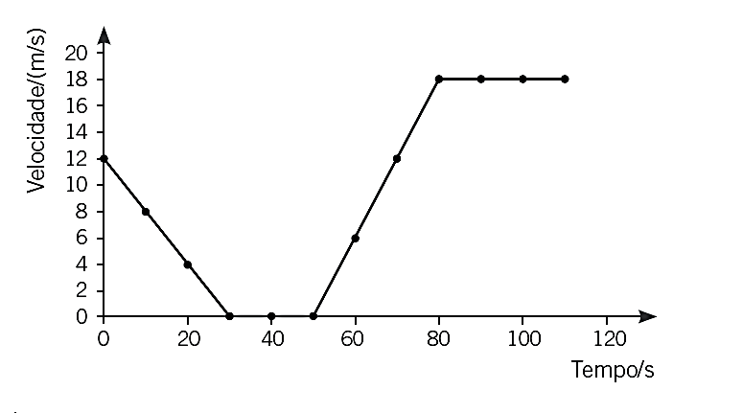
- a força resultante aplicada ao corpo tem o sentido do movimento;

- a velocidade do movimento é constante;

- a aceleração é negativa;

- o módulo da aceleração é 0,60 m/s²;

- a força aplicada no corpo tinha a intensidade de 1,2 N.

- Um motociclo com 350 kg de massa, inicialmente em repouso, deslocou-se ao longo de uma estrada retilínea. Sabendo que a intensidade da força resultante que sobre ele atuou, variou de acordo com o gráfico apresentado, responde às questões seguintes.
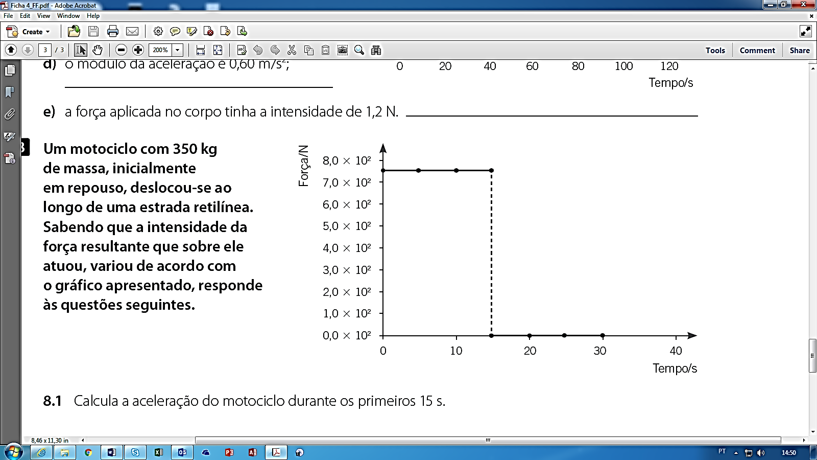
  - Calcula a aceleração do motociclo durante os primeiros 15 s.

  - Calcula a velocidade no instante t = 15 s.

8.3 Classifica o movimento do motociclo nos intervalos de tempo [0, 15] s e [15, 30] s.
_________________________________________________________________________
_________________________________________________________________________
- Na Lua (g = 1,6 m/s²), um astronauta pesa 141,1 N. Calcula o seu peso na Terra (g = 9,8 m/s²).

- Comenta a frase seguinte: Um alpinista, à medida que sobe, apresenta um peso menor.
